동해물과백두산이

마르고닳도록

하느님이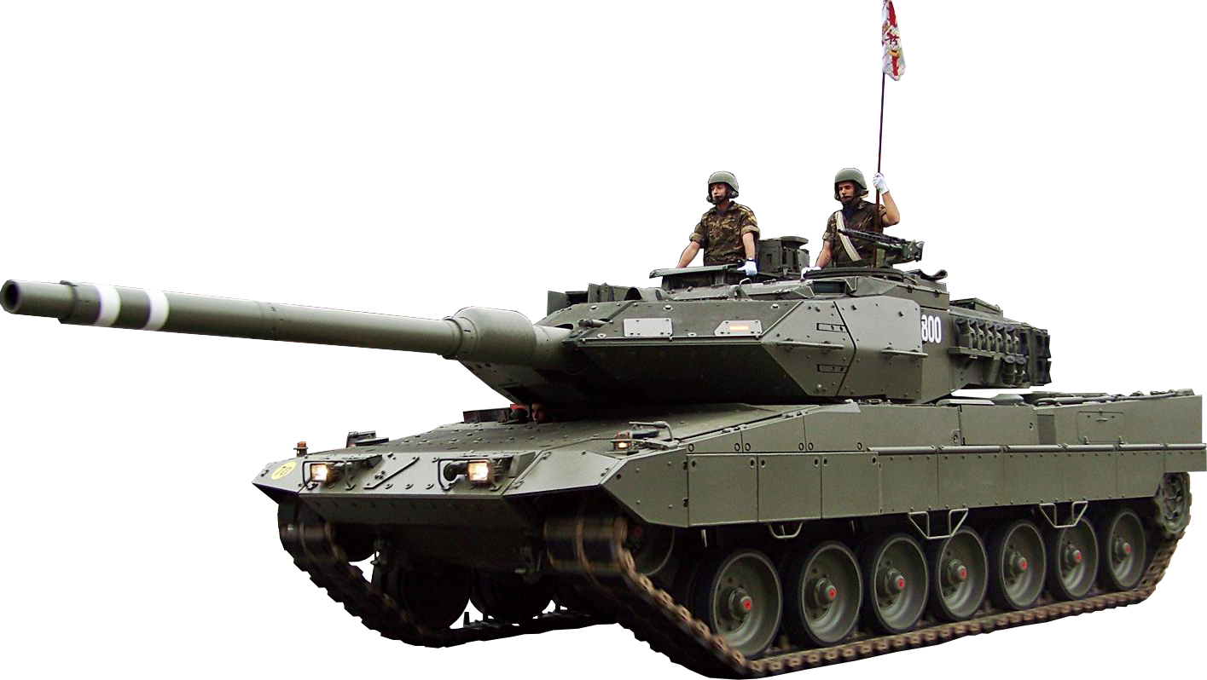보우하사

우리나라만세

무궁화삼천리

화려강산

대한사람대한으로 길이보전하세



|  |  |  |
| --- | --- | --- |
|  |  |  |
|  |  |  |
|  |  |  |